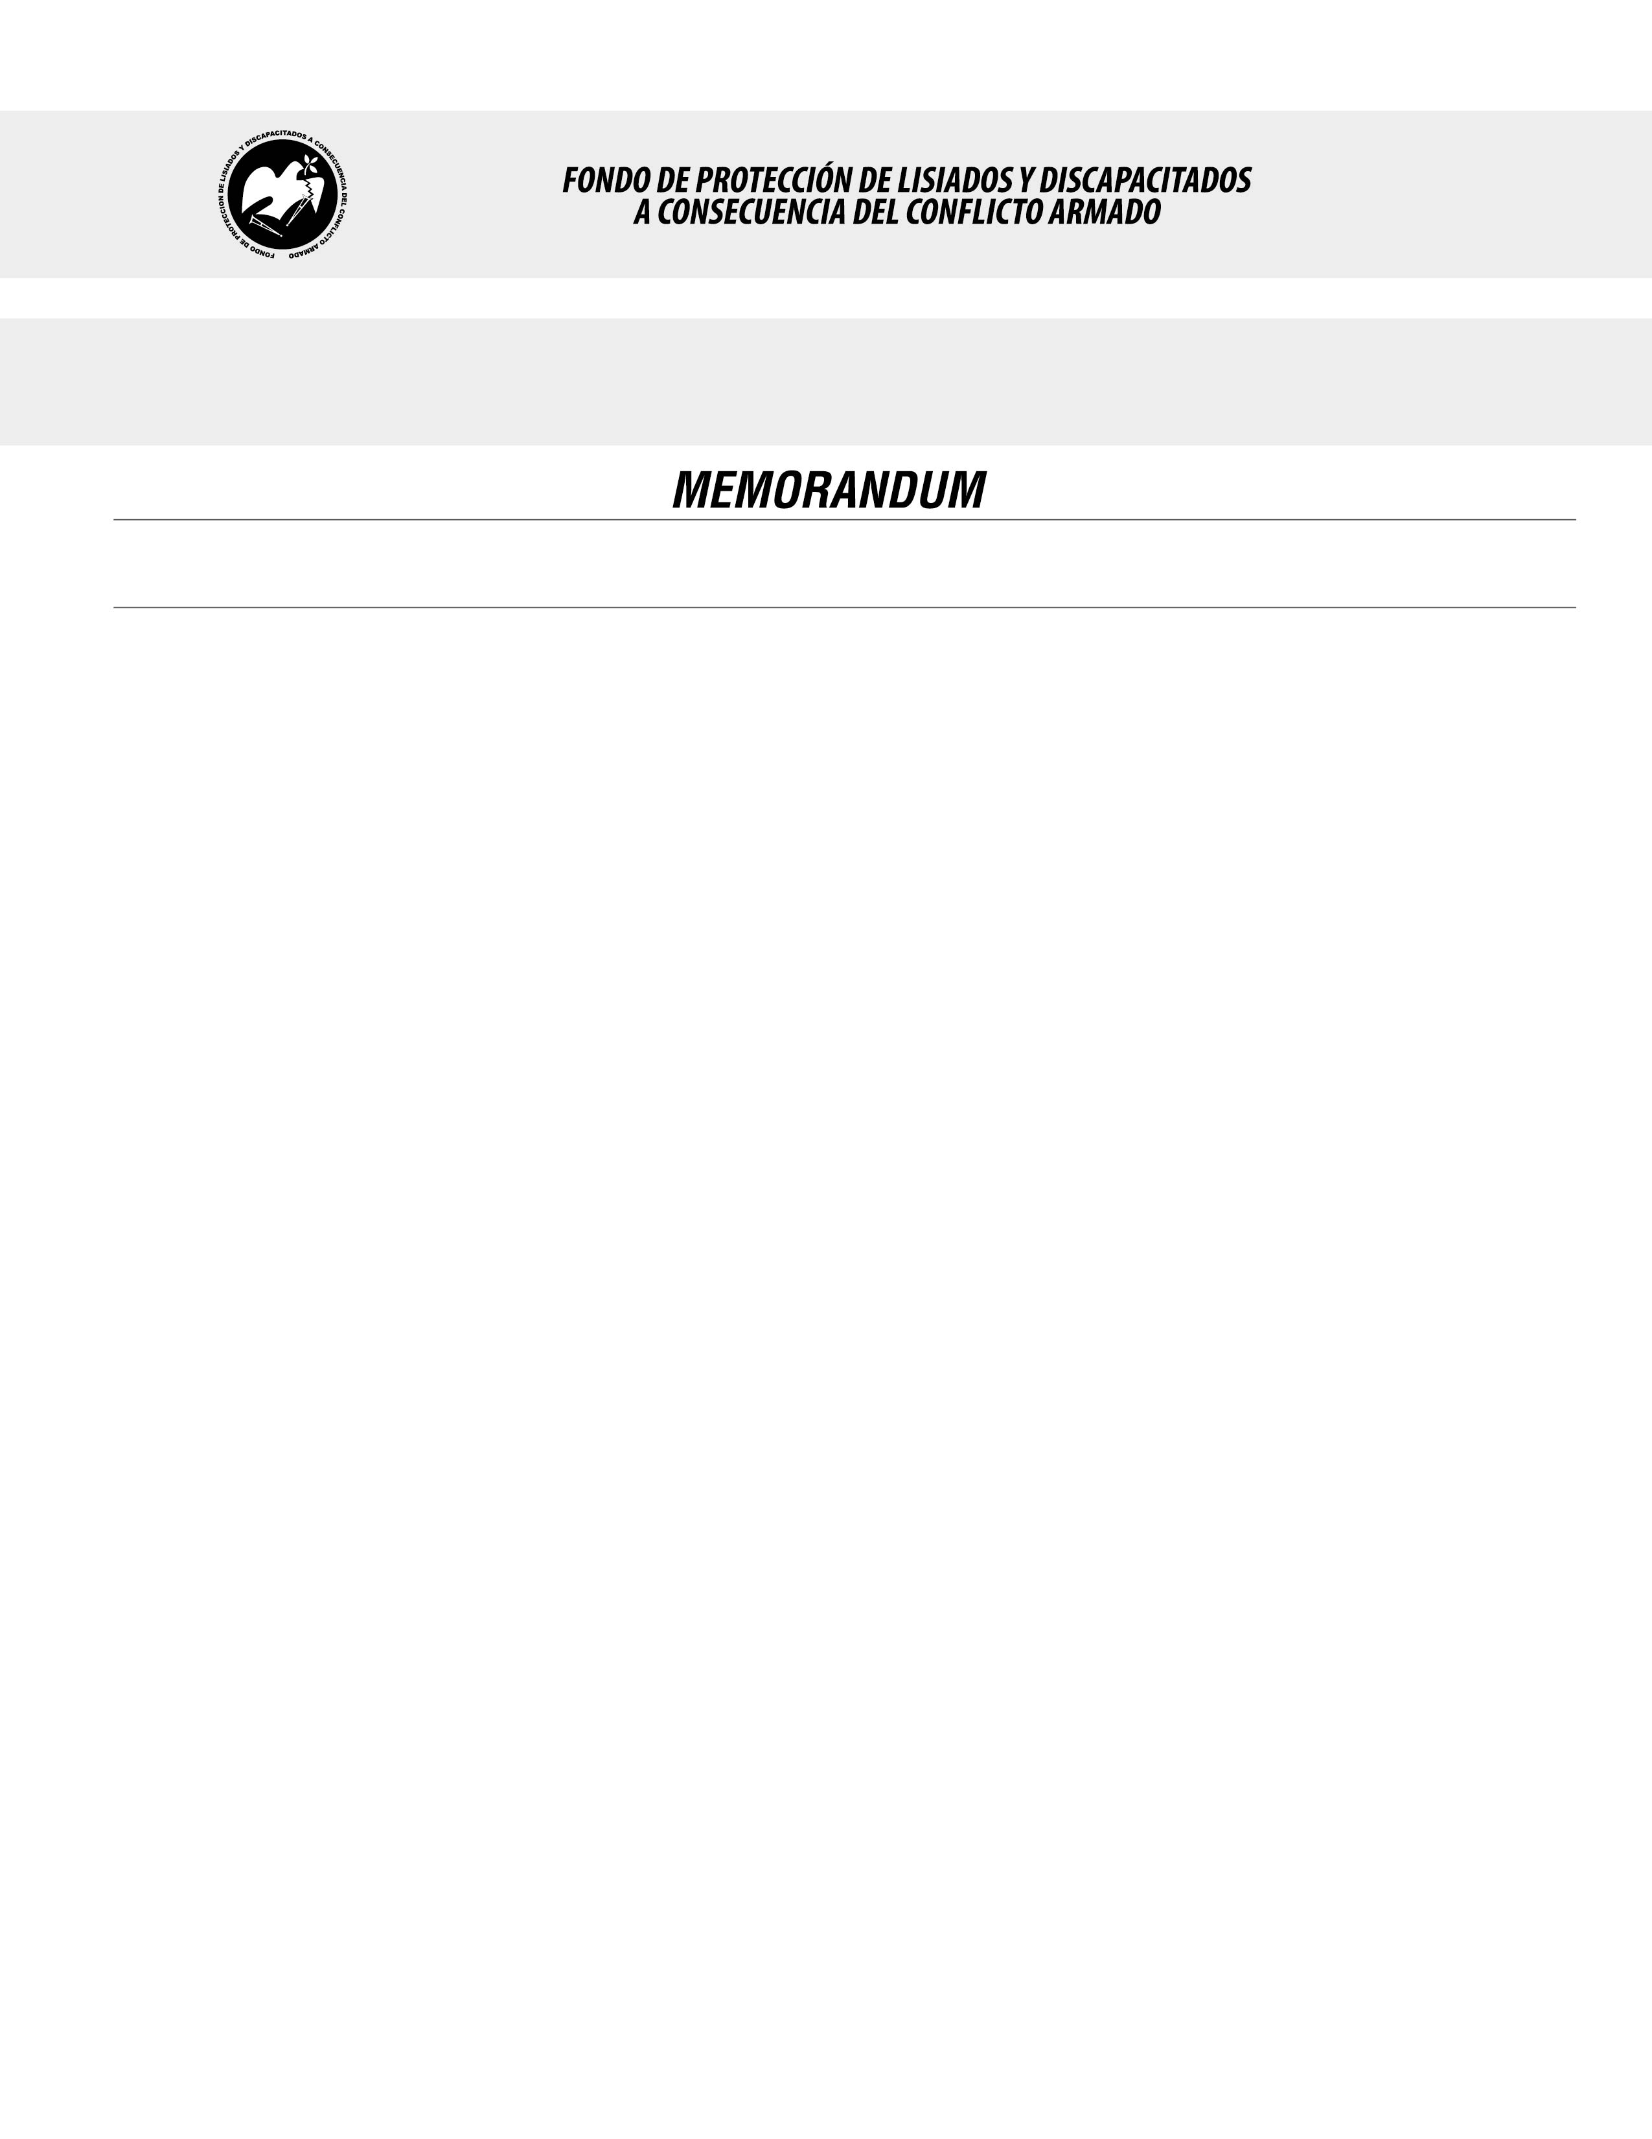

**SE HA EMITIDO EL ACUERDO QUE DICE:**

**San Salvador, 10 de agosto de 2017, ACTA No. 30.08.2017, ACUERDO No. 479.08.2017. La Junta Directiva del Fondo de Protección de Lisiados y Discapacitados a Consecuencia del Conflicto Armado, emitió y ratificó el acuerdo siguiente:** “La Junta Directiva conforme a la propuesta presentada por la Comisión Especial de Apelaciones, con la cual se resuelven los recursos de apelación presentados por 7 personas, acuerda: **d)** Dictaminar con 6% de discapacidad global a la señora **XXXXXXXXXXXXXXXXXX**, expediente No. 35789, modificando el porcentaje de discapacidad global de CINCO POR CIENTO (5%), dictaminado en el recurso de revisión en fecha 21 de febrero de 2017, con base a la evaluación física realizada por esa Comisión y al dictamen de los nuevos médicos especialistas que evaluaron a la beneficiaria, de conformidad al Art. 33 del Reglamento de la Ley: **1)** AUDIOMETRIA TONAL BILATERAL: Evaluó sistema auditivo, encontrándolo normal bilateral, con membranas timpánicas integras. Dictamen: No relacionado al conflicto; **2)** PSIQUIATRA: Evaluó estado mental y conducta. Diagnosticando: Estrés Post-trauma Crónico. Discapacidad: 6 %. Lo anterior conforme a lo dispuesto en el Art. 21-A Literal q) inciso último de la Ley de Beneficio para la Protección de los Lisiados y Discapacitados a Consecuencia del Conflicto Armado. **COMUNÍQUESE”.** Rubricado por: Presidenta: “IRMA. S. AMAYA.”; Representante de AOSSTALGFAES: “ILEGIBLE”; Representante de ASALDIG: “ILEGIBLE”; Representante de ALFAES: “ILEGIBLE”; Representante de ALGES: “ILEGIBLE”; Representante de IPSFA: “ILEGIBLE”; Representante de ISRI: “ILEGIBLE”; Representante de MTPS: “ILEGIBLE”; y Representante de MINSAL: “ILEGIBLE”.

Lo que se transcribe para los efectos pertinentes.

Dr. Marlon Mendoza Fonseca

Gerente General